Hersteller
Brunner-Anliker, Swiss Made
Modell
GSM5 Star

Der ideale Gemüseschneider mit bis zu 50 verschiedenen Schnittvarianten für Gastronomie, Catering, Kreuzfahrtschiffe, Gemeinschaftsverpflegung, Heime und Spitäler bis circa 300 Mahlzeiten.
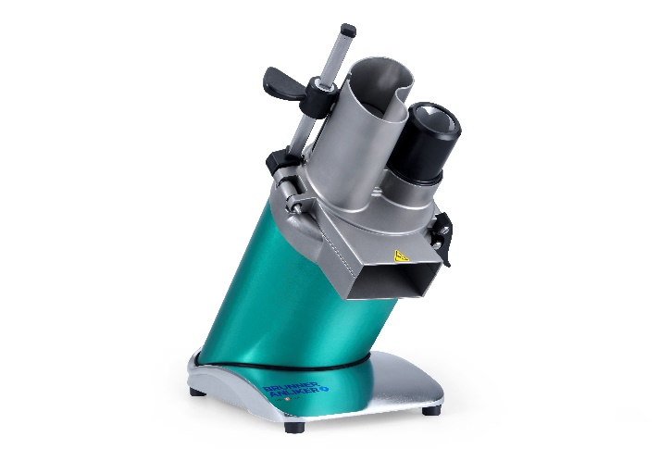

Ausschreibungstext
Ausführung | - Komplett aus massivem Edelstahlguss – HACCP-konform  - Drehbarer Einfüllstutzen rechts zum Schneiden von Brunoises und Gaufrettes  - Aufsatzkopf und Stössel werkzeuglos entfernbar  - Tragegriff auf der Rückseite  - 2.5m Elektrokabel  - Aufrechte Arbeitsweise des Bedieners durch ergonomisch optimalen 45 ° Gerätewinkel  - Schneideleistung durchschnittlich 150 kg/h  - Automatische Sicherheitsabschaltung bei geöffnetem Stössel  - Geräte-Absicherung mittels Feinsicherung  - Wartungsfreier Induktionsmotor, 5 Jahre Garantie auf Motor und Getriebe
Funktion | Schneiden, Zerkleinern, Reiben und Mahlen in bis zu 50 Schnittvarianten
Kapazität | Bis zu 150 Kg/h
Motor | Induktionsmotor 0.26 kW
Spannung | 230 V, 50 Hz, (231.01801)  230 V, 50 Hz, (231.01803)  230 V, 50 Hz, (231.01810)  230 V, 60 Hz, (231.01814)  220V, 60 Hz, (231.01833)  115 V, 60 Hz, (231.01836)  115 V, 60 Hz, (231.01831)  230 V, 50 Hz, (231.01839)  230 V, 50 Hz, (231.01821)  230 V, 50 Hz, (231.01823)  230 V, 50 Hz, (231.01811)  230 V, 60 Hz, (231.01815)  220V, 60 Hz, (231.01834)  115 V, 60 Hz, (231.01832)
Standfläche | 250 x 315 x 525 mm
Lautstärke | 40 dB
Gewicht | 21.5 Kg
Zertifikate | CE, CSA, UL
Zeichnung und Masse (in cm): | 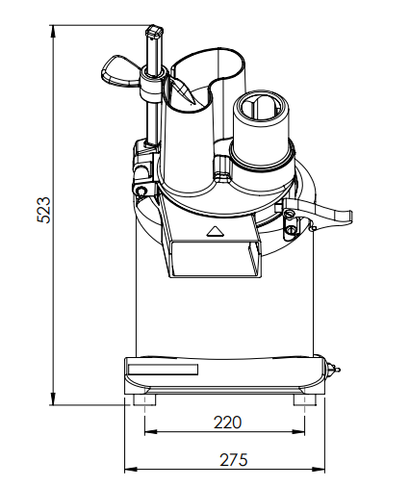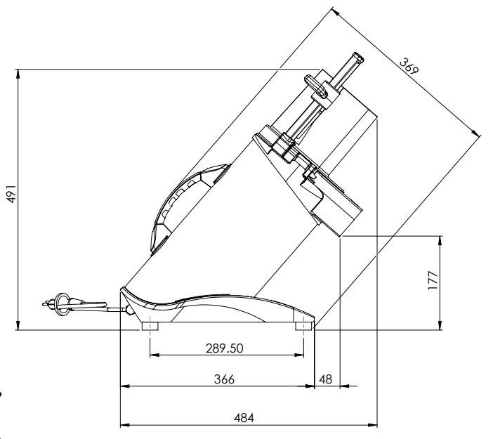

Zubehör

Boxensystem
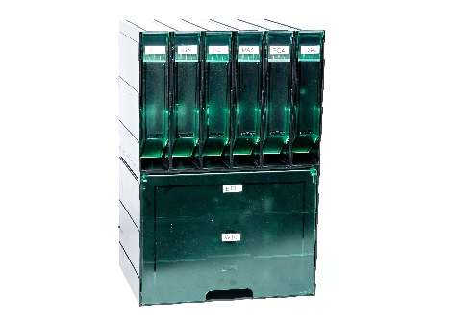
Boxensystem B 2 bestehend aus 6 kleinen und
1 grossen Box, für Schneidscheiben Ø 180 mm

Empfehlung Standardscheiben-Set

Star Kit (5 Scheiben)
Feinschnitt 1mm | F1
Grobschnitt 3mm | G3
Juliennes 2mm | S2
Rösti Raffelscheibe | Nr. 0
Brunoises 3mm | BR3
Drehstössel GSM5 Star

Scheibenübersicht

 | Feinschnitt | Art. Nr
Feinschnitt 1mm | F1 | 232.01801
Feinschnitt 2mm | F2 | 232.01802

 | Julienne | Art. Nr.
Juliennes 1.5mm | S 1.5 | 232.01822
Juliennes 2mm | S 2 | 232.01823
Juliennes 3mm | S 3 | 232.01824
Juliennes 8mm | S 8 | 232.01826
Juliennes 12mm | S 12 | 232.01827
Juliennes 16mm | S 16 | 232.01828

Drehstössel
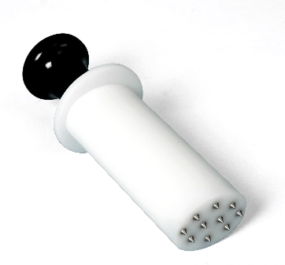
Drehstössel zu Gemüseschneidemaschine
GSM5 Star Ø 180 mm

 | Sichelmesser | Art. Nr.
Sichelmesser 1.5mm | SM 1.5 | 232.01815
Sichelmesser 2.5mm | SM 2.5 | 232.01816
Sichelmesser 3.5mm | SM 3.5 | 232.01817
Sichelmesser 4.5mm | SM 4.5 | 232.01818
Sichelmesser 5.5 mm | SM 5.5 | 232.01819
Sichelmesser 6.5mm | SM 6.5 | 232.01820

 | Brunoises | Art. Nr.
Brunoises 2mm | BR 2 | 232.01838
Brunoises 3mm | BR 3 | 232.01839
Brunoises 4mm | BR 4 | 232.01840
Brunoises 5mm | BR 5 | 232.01841

 | Bâtonnets | Art. Nr.
Bâtonnets 6mm | BT 6 | 232.01852
Bâtonnets 7mm | BT 7 | 232.01853
Bâtonnets 8mm | BT 8 | 232.01854
Bâtonnets 10mm | BT 10 | 232.01855

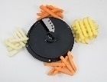 | Pommes Frites | Art. Nr.
Pommesfrites 10mm | PF 10 | 232.01857

 | Tomatenschnitt | Art. Nr.
Tomatenschnitt 5mm | TO | 232.01814

 | Hobelschnitt | Art. Nr.
Hobelschnitt 0.5mm | HS | 232.01821
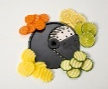 | Demidov | Art. Nr.
Demidov 5mm | SU 5 | 232.01843
Demidov 7mm | SU 7 | 232.01844
 | Gaufrettes | Art. Nr.
Gaufrettes 2mm | PG2 | 232.01856
Gaufrettes 4mm | PG4 | 232.01848
Gaufrettes 6mm | PG6 | 232.01849

 | Würfelmesser | Art. Nr.
Cubes 6 mm | W 6 | 232.01326
Cubes 8 mm | W 8 | 232.01327
Cubes 10 mm | W 10 | 232.01328
Cubes 14 mm | W 14 | 232.01329
Cubes 20 mm | W 20 | 232.01333

 | Allumettes | Art. Nr
Allumettes 4mm | PA 4 | 232.01831
Allumettes 4mm (Käse) | PA 4 K | 232.01832
Allumettes 5mm | PA 5 | 232.01833
Allumettes 6mm | WS | 232.01836

 | Grobschnitt | Art. Nr.
Grobschnitt 3mm | G3 | 232.01803
Grobschnitt 4mm | G4 | 232.01804
Grobschnitt 6mm | G6 | 232.01809
Grobschnitt 8mm | G8 | 232.01806
Grobschnitt 10mm | G10 | 232.01807
Grobschnitt 12mm | G12 | 232.01808
Grobschnitt 20mm | G20 | 232.01812

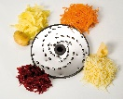 | Raffel | Art. Nr.
Raffel 13 mm | No 000 | 232.01931
Raffel 11 mm | No. 00 | 232.01930
Raffel 9 mm | No. 0 | 232.01900
Raffel 7mm | No. 1 | 232.01901
Raffel 6 mm | No. 2 | 232.01902
Raffel 5 mm | No. 3 | 232.01903
Raffel 4.2 mm | No. 4 | 232.01904
Raffel 3.8 mm | No. 6 | 232.01906
Raffel 3 mm | No. 7 | 232.01907
Raffel 2.5 mm | No. 9 | 232.01909
Raffel 2.25 mm | No. 10 | 232.01910
Raffel 2 mm | No. 11 | 232.01911
Raffel 1.8 mm | No. 12 | 232.01912
Raffel 1.5 mm | No. 13 | 232.01913
Parmesan | No. 14 | 232.01914
Curly 4 mm | No. 17 | 232.01917
Fondue 16 mm | No. 19 | 232.01919
Universal 2.5 mm | No. 23 | 232.01923
Nuss fein 2 mm | No. 24 | 232.01924
Tempura 2 mm | No. 26 | 232.01926

